Информационный листок Выпуск № 8
Говорите по-русски!

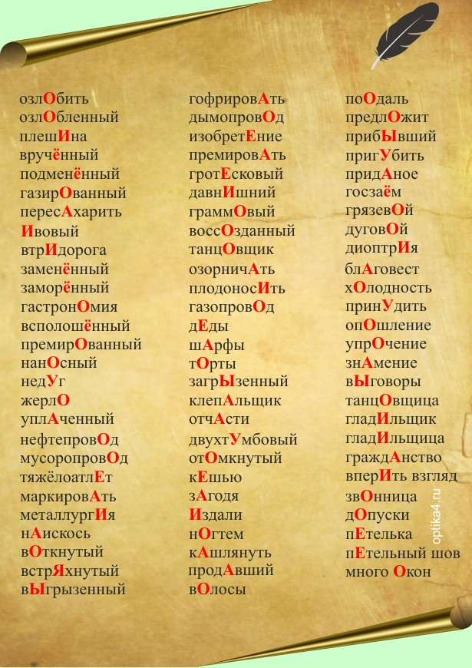
Успешный человек обязан быть грамотным. Учите родной язык!
И говорите по-русски!

Материал подготовила учитель-логопед Петрова О.А.

